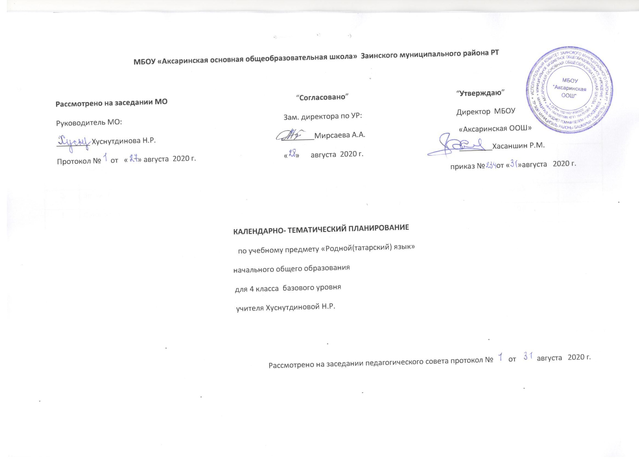
МБОУ «Аксаринская основная общеобразовательная школа» Заинского муниципального района РТ

Рассмотрено на заседании МО  Руководитель МО:  ________ Абрамова Г.С.  Протокол № от « » августа 2021 г. | “Согласовано”  Зам. директора по УР:  ________Мирсаева А.А.  « » августа 2021 г. | “Утверждаю”  Директор МБОУ  «Аксаринская ООШ»  ________Хасаншин Р.М.  приказ № от « »августа 2021 г.  .

КАЛЕНДАРНО- ТЕМАТИЧЕСКИЙ ПЛАНИРОВАНИЕ

по учебному предмету «Родной(татарский) язык»

начального общего образования

для 4 класса базового уровня

учителя начальных классов Абрамовой Г.С.

Рассмотрено на заседании педагогического совета протокол № от августа 2021 г.

Календарно-тематическое планирование

№ | Раздел, тема урока | Колич  часов | Календарный срок
№ | Раздел, тема урока |  | план | факт
Повторение изученного в 1-3 классах.
1 | Гласные звуки. Твёрдые и мягкие гласные звуки . Буквы, обозначающие гласные звуки в письме. Повторение изученного в 1-3 классах. | 1 | 01.09
2 | Звуки. Гласные и согласные. Буквы. | 1 | 03.09
3 | Связная речь, сочинение в форме повествования и описания "Летние воспоминания" | 1 | 06.09
4 | Согласные звуки. Звонкие и глухие согласные звуки. Буквы, обозначающие согласные звуки в письме. Парные и непарные звонкие и глухие согласные звуки. | 1 | 08.09
5 | Части речи.Повторение | 1 | 10.09
6 | Входная контрольная работа. Контрольный диктант с грамматическим заданием | 1 | 13.09
7 | Части речи. Личные местоимения и роль в предложении.Работа над ошибками. | 1 | 15.09
Слово и его смысл.
8 | Выполнение упражнений на тему ” Части речи” | 1 | 17.09
9 | Работа над ошибками. Словарное богатство языка. Лексическое значение слова . Слово и его смысл. | 1 | 20.09
10 | Заимствованные слова. | 1 | 22.09
11 | Слово и его значение, однозначные и многозначные слова. | 1 | 24.09
12 | Слово и его смысл. Устойчивые словосочетания.Использование слова в прямом и переносном смысле. Устаревшие и новые слова. Татарско - русский, русско-татарский словари, орфографический словарь, толковый словарь,словарь фразеологических выражений. | 1 | 27.09
13 | Омонимы | 1 | 01.10
14 | Синонимы, антонимы. | 1 | 04.10
15 | Развитие речи. Связная речь, ее роль в жизни. Написание изложения. | 1 | 06.10
Словообразование.
16 | Работа над ошибками .Словообразование. Корень и окончание | 1 | 08.10
17 | Состав слова. Понятие о словообразовательных аффиксах. | 1 | 11.10
18 | Суффиксы | 1 | 13.10
19 | Рассказ по картине | 1 | 15.10
20 | Окончания | 1 | 18.10
21 | Сложные слова. | 1 | 20.10
22 | Правописание сложных слов | 1 | 22.10
23 | Парные слова | 1 | 25.10
24 | Устойчивые сочетания слов | 1 | 27.10
25 | Контрольныйдиктант по теме “Состав слова” | 1 | 29.10
26 | Работа над ошибками.Закрепление.Тест | 1 | 8.11
Часть речи
27 | Часть речи -имя существительное | 1 | 10.11
28 | Нарицательные и собственные имена. | 1 | 12.11
29 | Нарицательные и собственные имена. Наблюдение за ролью имени существительного в предложении как сказуемое. | 1 | 15.11
30 | Имена существительные в единственном и во множественном числе.Морфологический анализ имени существительного. | 1 | 17.11
31 | Склонения в татарском языке | 1 | 19.11
32 | Изменение имён существительных по падежам. | 1 | 22.11
33 | Склонение имён существительных во множественном числе Морфологический анализ | 1 | 24.11
34 | Изложение. | 1 | 26.11
Глагол.
35 | Глагол. Значение и использование в речи. Изменение глаголов по временам. | 1 | 29.11
36 | Настоящее время глагола. Изменение глаголов по лицам и числам в настоящем времени. | 1 | 01.12
37 | Прошедшее время глагола. | 1 | 03.12
38 | Формы прошедшего времени глагола: неопределенное прошедшее, определенное прошедшее время | 1 | 06.12
39 | Будущее время глагола | 1 | 08.12
40 | Формы будущего времени глагола: неопределенное будущее, определенное будущее время. | 1 | 10.12
41 | Повелительное наклонение глагола, его значение. | 1 | 13.12
42 | Повелительное наклонение глагола, его значение, изменение по лицам и числам , правильное использование в речи. | 1 | 15.12
43 | Положительная(утвердительная) и отрицательная форма глагола | 1 | 17.12
44 | Глаголы синонимы и антонимы. Роль глагола в предложении. | 1 | 20.12
45 | Контрольный диктант по теме «Глагол» | 1 | 22.12
46 | Работа над ошибками. Повелительное наклонение глагола, правильное использование в речи. Роль глагола в предложении | 1 | 24.12
47 | Повторение по теме. Морфологический разбор глагола. | 1 | 27.12
Имя прилагательное
48 | Имя прилагательное, его смысл и использование в речи. | 1 | 12.01
49 | Степени прилагательных, их образование, значение, правильное употребление. | 1 | 14.01
50 | Степени прилагательных. Грамотность, правильность написания и использование форм степени. Роль имени прилагательного в предложении. Сравнительная степень прилагательного. | 1 | 17.01
51 | Роль имени прилагательного в предложении (сказуемое, дополнение). | 1 | 19.01
52 | Имена прилагательные антонимы и синонимы. | 1 | 21.01
53 | Сочинение по теме “ Имя прилагательное” | 1 | 24.01
54 | Работа над ошибками. Повторение . Морфологический анализ | 1 | 26.01
Местоимения
55 | Местоимения.Общее представление о местоимении. Личные местоимения, значение и употребление в речи. Склонение по падежам | 1 | 28.01
56 | Личные местоимения 1, 2, 3-го лица единственного и множественного числа. Склонение личных местоимений | 1 | 31.01
57 | Личные местоимения, значение и употребление в речи. | 1 | 02.02
58 | Вопросительные местоимения. Использование местоимений в речи | 1 | 04.02
59 | Замена имен существительных местоимениями. Использование местоимений в речи. | 1 | 07.02
60 | Диктант с грамматическим заданием | 1 | 09.02
61 | Работа над ошибками. | 1 | 11.02
Числительное
62 | Числительное.Его смысл и использование в речи. | 1 | 14.02
63 | Количественные числительные | 1 | 16.02
64 | Количественные числительные. Словарный диктант | 1 | 18.02
65 | Порядковыечислительные | 1 | 21.02
66 | Особенности синтаксической связи числа и имени существительного в татарском языке (при использовании с именем число не изменяется.). Роль в предложении. | 1 | 23.02
67 | Упражнения морфологического анализа числительного.Закрепление темы | 1 | 25.02
68 | Диктант с грамматическим заданием | 1 | 28.02
Наречие
69 | Работа над ошибками.Наречие - самостоятельная часть речи. Значение и употребление в речи. | 1 | 02.03
70 | Слова, выражающие признак действия в лексико-грамматическом отношении.Наречия, активно используемые в речи, их правильное написание | 1 | 04.03
71 | Грамматические признаки наречия, роль в предложении | 1 | 07.03
72 | Изложение. | 1 | 09.03
73 | Наречия, их правильное написание. Тест по теме «Наречие» | 1 | 11.03
74 | Работа над ошибками. | 1 | 14.03
Частицы .Союзы
75 | Частицы да, дә, та, тә, гына, генә, кына, кенә, ук, үк, ич, бит., ич,ла-лә, ләбаса-лабаса.Правописание частиц. Роль частиц в речи. | 1 | 16.03
76 | Смысловые оттенки частиц. Обобщение темы частицы. | 1 | 18.03
77 | Роль частиц в речи. | 1 | 20.03
78 | Союзы кадәр,хәтле,чаклы,шикелле,өчен,таба,белән,аша.  Их правописание, роль в предложении | 1 | 23.03
79 | Союзные слова ас,өс,эч,тыш,арт,ал,ян,урта,кырый,буй,төп,ара,тирә. Их правописание, роль в предложении. Конкретизация темы «Союзы». | 1 | 25.03
80 | Закрепление темы. Тест | 1 | 06.04
Словосочетание. Предложение
81 | Предложение. Словосочетание. Главное и зависимое слово в словосочетании. | 1 | 08.04
82 | Роль слова в словосочетании. | 1 | 11.04
83 | Главные члены предложения. Подлежащее и сказуемое. Выражение в предложении подлежащего именем существительным и местоимением. | 1 | 13.04
84 | Главные и второстепенные члены предложения .Выражение в предложении сказуемого глаголом и именем прилагательным | 1 | 15.04
85 | Распространённое и нераспространённое предложения | 1 | 18.04
86 | Второстепенные члены предложения.  Определение и выражение его прилагательным | 1 | 20.04
87 | Однородные члены предложения .Предложения с однородными подлежащими и сказуемыми. | 1 | 22.04
88 | Обращение. | 1 | 25.04
89 | Понятие о простых и сложных предложениях. | 1 | 29.04
90 | Предложения с однородными членами без союзов и с союзамиһәм, ә, ләкин, әмма. Использование интонации перечисления в предложениях с однородными членами | 1 | 02.05
91 | Изложение. Связная речь.ее роль в жизни. Развитие речи. | 1 | 04.05
92 | Работа над ошибками. Тест Повторение по теме. | 1 | 06.05
Текст
93 | Текст. Признаки текста. Смысловое единство предложений в тексте. Название текста. Последовательность частей текста, понятие красной строки. | 1 | 07.05
94 | Последовательность предложений в тексте. | 1 | 09.05
95 | Этика речи. | 1 | 10.05
96 | Наименование текста, определение фрагментов текста, корректировка последовательности предложений и фрагментов текста. | 1 | 11.05
97 | Типы текстов: описание, повествование, рассуждение, их особенности. | 1 | 13.05
98 | Последовательность предложений | 1 | 16.05
99 | Составление плана текста. Составление своего текста | 1 | 18.05
100 | Итоговая контрольная работа диктант с грамматическим заданием. | 1 | 20.05
101 | Работа над ошибками. Обобщение темы «Предложение» | 1 | 23.05
102 | Обобщение темы «Развитие речи». Итоговый урок | 1 | 25.05

И.Х Мияссарова, Татар теле, К.:4 сыйныф, К.: Мәгариф-Вакыт, 2014

Лист изменений в тематическом планировании

№ записи | Дата | Изменения,  внесенные в КТП | Причина | Согласование с зам. директора по УР

